INDICAÇÃO Nº 3441/2016

Sugere ao Poder Executivo Municipal reparo em malha asfáltica na altura do nº 1530 da Rua Saturnino Rodrigues, no bairro Jardim Orquídeas.

Excelentíssimo Senhor Prefeito Municipal,

Nos termos do Art. 108 do Regimento Interno desta Casa de Leis, dirijo-me a Vossa Excelência, para sugerir que por intermédio do Setor competente, seja executado reparo em malha asfáltica na altura do nº 1530 da Rua Saturnino Rodrigues, no bairro Jardim Orquídeas.

**Justificativa:**

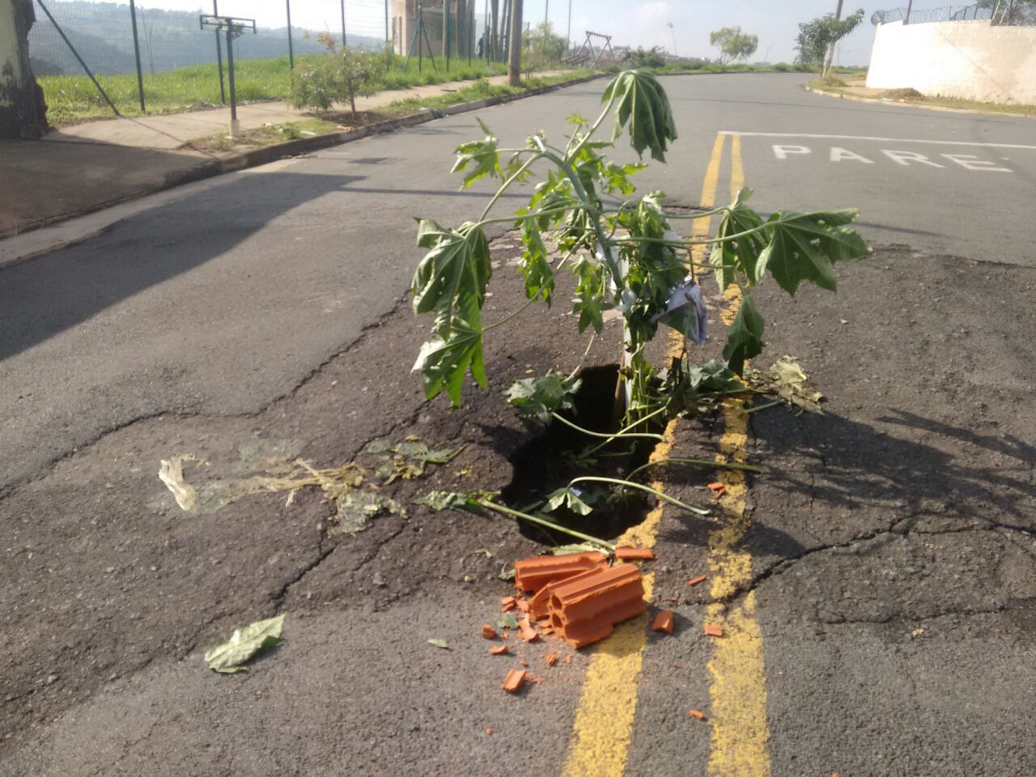

Conforme reivindicação da população, estivemos in loco e verificamos que o asfalto apresenta cratera que está causando transtorno ao trânsito local, além de gerar riscos de acidentes. Pedimos URGÊNCIA no atendimento desta indicação.

Plenário “Dr. Tancredo Neves”, em 08 de junho de 2.016.

**FABIANO W. RUIZ MARTINEZ**

**“Pinguim”**

-vereador-